**QUESTIONAMENTOS – DOCUMENTO DE REVISÃO R05**

**EMITIDO DIA [15-08-2022]**

**PROJETO RAMPA E PROJETO PATAMAR DA RAMPA**

**1º QUESTIONAMENTO [01/08/2022]:**

**O arquivo digital editável EST-TQS-UFERSA_COMPLEMENTO PATAMAR-R00.dwg não possui as pranchas 01 e 02, impossibilitando a sobreposição com a arquitetura com objetivo de visualizar possíveis falhas.**

**Resposta DIEDRO [02 de agosto de 2022] – Pasta atualizada:** [**https://1drv.ms/u/s!ApRwnIsXICnMipdFwG9j_vLiCCPsUQ?e=Iue97R**](https://1drv.ms/u/s!ApRwnIsXICnMipdFwG9j_vLiCCPsUQ?e=Iue97R)

**Resposta da UFERSA [03 de agosto de 2022] – ATENDIDO.**

**2º QUESTIONAMENTO [02/08/2022]:**

**Os pdf enviados na pasta da RAMPA estão como a ESCADA.**

**Resposta DIEDRO [03 de agosto de 2022] – Pasta atualizada:** [**https://1drv.ms/u/s!ApRwnIsXICnMipdFwG9j_vLiCCPsUQ?e=Iue97R**](https://1drv.ms/u/s!ApRwnIsXICnMipdFwG9j_vLiCCPsUQ?e=Iue97R)

**Resposta da UFERSA [03 de agosto de 2022] – ATENDIDO.**

**3º QUESTIONAMENTO [02/08/2022]:**

**No projeto estrutural da rampa as SAPATAS S1 e S2 escrito por extenso escrito altura (h) de 1,00m e no detalhamento altura 0,50m, QUAL ADOTAR?**

**Resposta DIEDRO [03 de agosto de 2022] – Pode considerar conforme o real detalhado, como mostra inclusive na prancha 02/02 (correção já foi feita e encontra-se na pasta).**

**O texto escrito estava com uma *tag* equivocada.**

**Pasta atualizada:** [**https://1drv.ms/u/s!ApRwnIsXICnMipdFwG9j_vLiCCPsUQ?e=Iue97R**](https://1drv.ms/u/s!ApRwnIsXICnMipdFwG9j_vLiCCPsUQ?e=Iue97R)

**Resposta da UFERSA [03 de agosto de 2022] – ATENDIDO.**

**4º QUESTIONAMENTO [02/08/2022]:**

**No projeto EST_UFERSA COMPLEMENTO_R00-01-06.pdf, há o pilar P3 no pavimento térreo, não está executado na obra, porém presente no superior e no segundo pavimento. É necessário criação do pilar P3 com respectiva sapata S3? Como será feita a união entre existente e o novo? Há detalhamento e procedimento? Trecho existente e trecho novo, possuem as mesmas dimensões?**

**Resposta DIEDRO [03 de agosto de 2022] – Isso mesmo. Deverá ser feito o Pilar P3 e S3 no térreo que servirá de apoio ao existente no pavimento superior. Caso queira, possamos descrever com mais detalhes no memorial descritivo executivo sobre esse engasgamento. O trecho novo seguirá como mesma dimensão do existente.**

**Resposta da UFERSA [03 de agosto de 2022] – Necessário detalhar procedimento para incluir materiais e mão de obra em orçamento.**

**Resposta DIEDRO [11 de agosto de 2022] – Será atendido na emissão R05 desde documento, previsto para ser enviado dia 15 de agosto.**

**Resposta DIEDRO [15 de agosto de 2022] – Atendido no documento enviado.**

**Resposta da UFERSA [15 de agosto de 2022] – A descrição do procedimento foi ATENDIDA, ficou PENDENTE apenas o dimensionamento as volumetrias (quantidades a serem utilizadas) de concreto demolido, de compounder (adesivo estrutural de base epóxi de alta resistência) e de graute. Caso não seja possível determinar com exatidão, informar ao menos uma estimativa.**

**5º QUESTIONAMENTO [02/08/2022]:**

**No projeto EST_UFERSA COMPLEMENTO_R00-01-06.pdf está descrito V12 como existente, mas não localizado na execução na obra, está correto?**

**Resposta DIEDRO [03 de agosto de 2022] – Tomando como base o projeto estrutural existente, nele é informado que a viga V12 existe. Veja:**

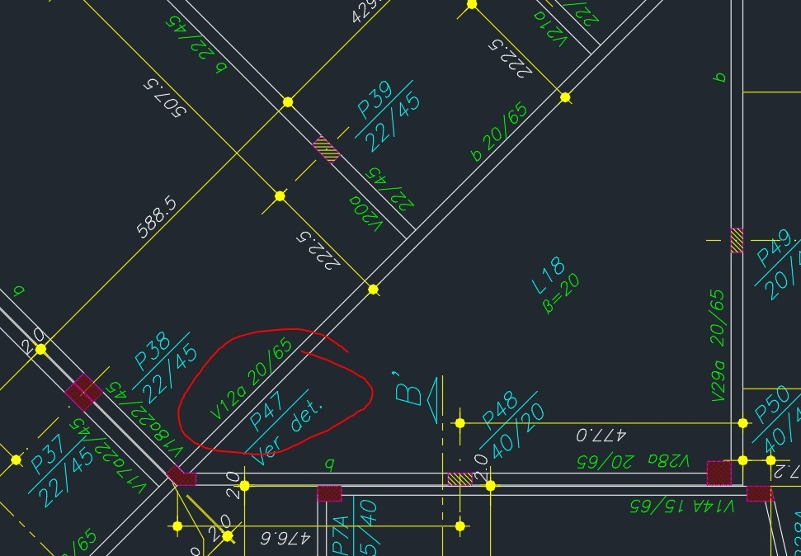

**Resposta da UFERSA [03 de agosto de 2022] – Vigas detalhadas como existente (v2, C22 e muro2) foi verificado em visita a sua execução? A execução foi feito de acordo com o projeto apresentado acima? Ver via fotografia que na realidade não houve execução dos itens citados acima.**

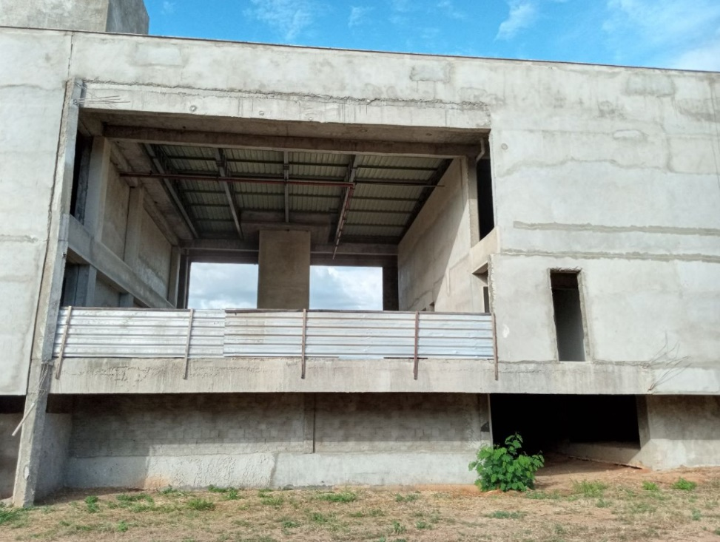

**Resposta DIEDRO [11 de agosto de 2022] – Mediante o exposto, consideramos que o caso está coerente. Através da imagem do local, vamos fazer a identificação das peças estruturais. Entendemos que algumas dessas peças podem não está visíveis na imagem pois trata-se de viga baldrame, que fica embutido no solo. Veja:**

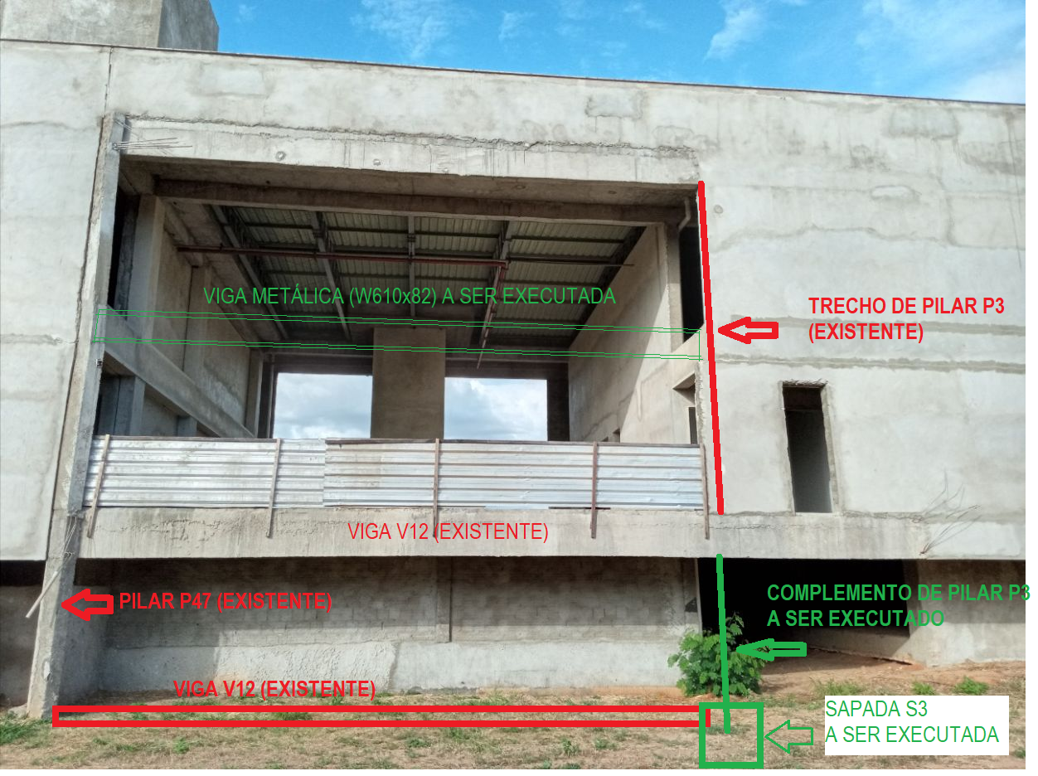

**Portanto, afirmo que o projeto concebido e dimensionado está de acordo com a situação existente. A imagem abaixo reflete a situação Projetado x Existente, onde a estrutura existente está em azul:**

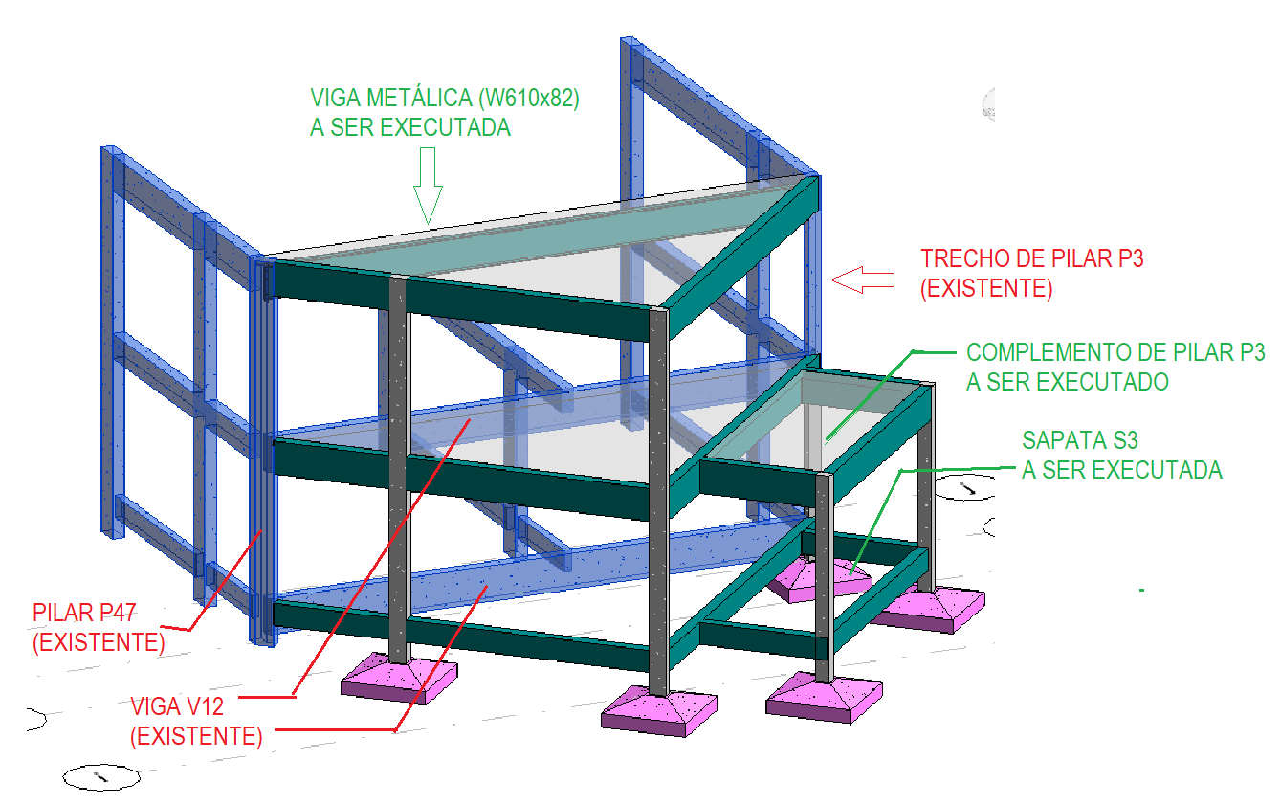

**Resposta da UFERSA [12 de agosto de 2022] – Em visita à edificação, realizada no dia 12 de agosto, pelo superintendente em exercício para verificação de informações do projeto apresentado pela Diedro, rampa patamar arquivo EST-UFERSA_COMPLEMENTO PATAMAR-01-06-R00.dwg, foi feita a escavação para tentar localizar as vigas baldrame especificado como “existente” no nível TÉRREO.**



**As vigas BALDRAMES demarcadas em VERMELHO no desenho, NÃO POSSUI SUA EXECUÇÃO. Seguem algumas fotografias da verificação *in loco*. Outras fotografias e vídeos foram enviados por Cleyton em e-mail (“PATAMAR RAMPA”; 12/08/2022 – 16h46).**

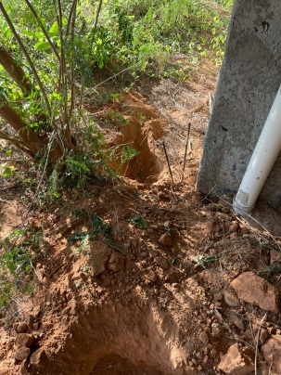 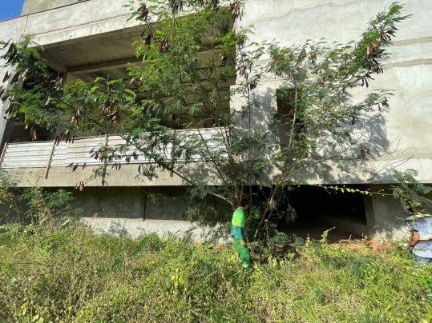 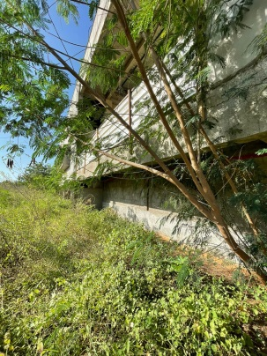

**Projeto estrutural original em anexo (o link de acesso fora disponibilizado por Nícolas na data de 04/03/2022).**

**Resposta DIEDRO [15 de agosto de 2022] – O projeto foi redimensionado mediante o exposto, tomando como base o que foi levantado em loco. Segue a nova revisão do projeto constatando essa alteração.**

**Resposta da UFERSA [15 de agosto de 2022] – No arquivo “EST_UFERSA COMPLEMENTO_R02-01-06-Layout1.pdf” o trecho em VERMELHO P40 - P43 para viga baldrame não existe conforme já relatado anteriormente. Fazer as correções necessárias.**

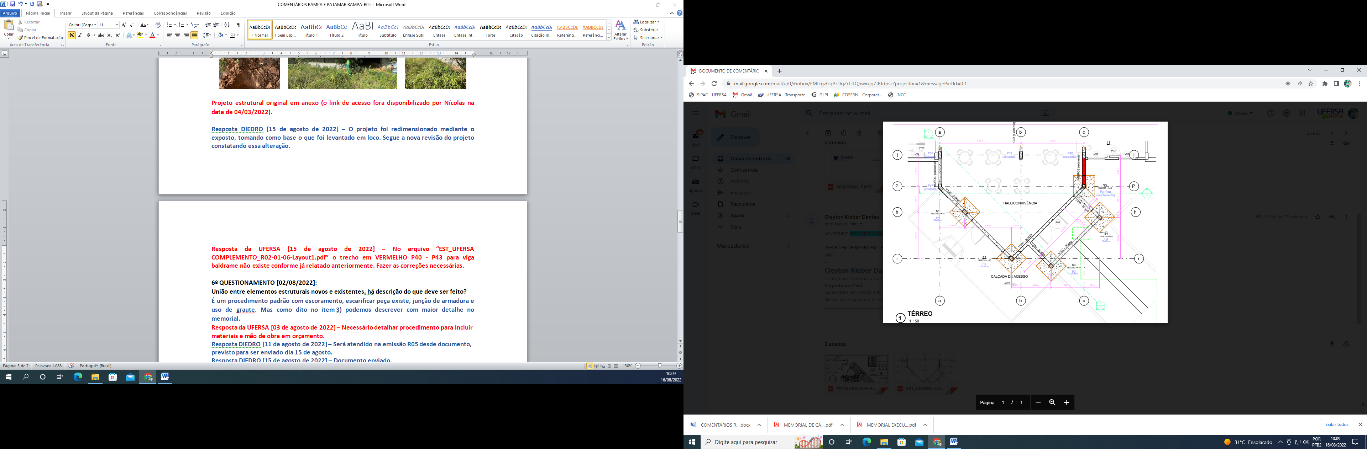

**6º QUESTIONAMENTO [02/08/2022]:**

**União entre elementos estruturais novos e existentes, há descrição do que deve ser feito?**

**É um procedimento padrão com escoramento, escarificar peça existe, junção de armadura e uso de graute. Mas como dito no item 3) podemos descrever com maior detalhe no memorial.**

**Resposta da UFERSA [03 de agosto de 2022] – Necessário detalhar procedimento para incluir materiais e mão de obra em orçamento.**

**Resposta DIEDRO [11 de agosto de 2022] – Será atendido na emissão R05 desde documento, previsto para ser enviado dia 15 de agosto.**

**Resposta DIEDRO [15 de agosto de 2022] – Documento enviado.**

**Resposta da UFERSA [15 de agosto de 2022] – A descrição do procedimento foi ATENDIDA, ficou PENDENTE apenas o dimensionamento as volumetrias (quantidades a serem utilizadas) de concreto demolido, de compounder (adesivo estrutural de base epóxi de alta resistência) e de graute. Caso não seja possível determinar com exatidão, informar ao menos uma estimativa.**

**7º QUESTIONAMENTO [04/08/2022]:**

**A título de informação e prezando sempre pela economicidade no que trata viga V2, verificar a coerência da mesma pois ela possui altura de 2,00m e largura de 0,60m enterrada conforme destaque**

**Resposta DIEDRO [08 de agosto de 2022] – Confirmamos as dimensões. Conforme solicitado, a rampa está dimensionada obedecendo à geometria arquitetônica.**

**Resposta da UFERSA [08 de agosto de 2022] – ATENDIDO.**

**8º QUESTIONAMENTO [04/08/2022]:**

**[4/08/2022] No projeto de complemento patamar DETALHAMENTO 01, inconsistência entre prancha 01 e memorial executivo página 05;**

**Resposta DIEDRO [08 de agosto de 2022] – ATENDIDO. O memorial executivo patamar rampa será emitido corrigido em revisão R01.**

**Resposta da UFERSA [08 de agosto de 2022] – ATENDIDO.**

**9º QUESTIONAMENTO [04/08/2022]:**

**Laje adotado no complemento patamar qual tipo? Especificado em projeto item "convenções" laje pré moldada**

**Resposta da DIEDRO [08 de agosto de 2022] – ATENDIDO. O projeto será corrigido no item de “convenções” a especificação da laje maciça na revisão R01.**

**Resposta da UFERSA [08 de agosto de 2022] – ATENDIDO.**

**10º QUESTIONAMENTO [04/08/2022]:**

**Se adotar laje pré-moldada, vão livre de 5m é apropriado?**

**Resposta DIEDRO [08 de agosto de 2022] – As lajes adotadas em projeto são do tipo laje maciça.**

**Resposta da UFERSA [08 de agosto de 2022] – ATENDIDO.**

**11º QUESTIONAMENTO [04/08/2022]:**

**Ausente quantitativo em laje, concreto, fôrma, etc.**

**Resposta DIEDRO [08 de agosto de 2022] – Essas informações estão presentes na página 8 do “MEMORIAL DE CÁLCULO E DESCRITIVO_COMPLEMENTO PATAMAR”.**

**Resposta da UFERSA [08 de agosto de 2022] - Informações não localizadas.**

**Resposta DIEDRO [11 de agosto de 2022] – Será atendido na emissão R05 desde documento, previsto para ser enviado dia 15 de agosto.**

**Resposta DIEDRO [15 de agosto de 2022] – Documento enviado.**

**12º QUESTIONAMENTO [04/08/2022]:**

**Caso laje maciça ou até mesmo pré-moldada ferragem exclusivamente 6.3 mm é apropriado?**

**Resposta DIEDRO [08 de agosto de 2022] – Confirmo a informação. Laje maciça com armadura 6.3mm conforme projeto.**

**Resposta da UFERSA [08 de agosto de 2022] – ATENDIDO.**